

教务处编 总第190期 2008年第32期 2008年9月26日
我校召开2008年度宝钢教育基金优秀学生奖评审会议
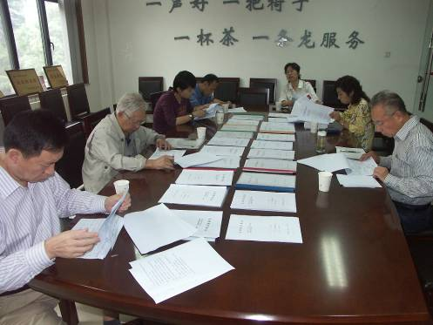
9月24日下午，我校宝钢教育基金优秀学生奖评审会在行政楼二楼教务处会议室进行，会议由教务处处长刘晓君教授主持。本年度各院（系）共推荐21名学生参评宝钢教育基金优秀学生奖，各位评委在认真审核申报材料的基础上，通过无记名投票，并经全校公示，最终确定了我校2008年度宝钢教育基金优秀学生奖11名候选人，其中管理学院曾米妮同学为我校2008年度宝钢教育基金优秀学生特等奖提名人。
宝钢教育基金优秀学生奖评审会现场
本次参评宝钢教育基金优秀学生奖的21名候选人综合素质整体比较高，有本科生15名、硕士生3名、博士生3名，本科生的学习成绩排名均居本专业年级前茅，博士生发表的被SCI、EI收录等高级别论文比较多，学生普遍通过了全国大学英语四级、六级考试和计算机等级考试，参加社会实践活动和课外竞赛等方面的获奖情况也比较突出。在本次评审过程中更加注重学生参加社会活动以及实践能力和创新精神等方面情况。目前，教务处正按宝钢教育基金会的要求，积极做好相关材料的申报和提交工作。本次评选出的我校宝钢教育基金优秀学生奖候选人名单见下表：
序号 | 院系名称 | 姓 名 | 性别 | 专业名称 | 学 历 | 年 级
1 | 管理学院 | 曾米妮 | 女 | 信息管理与信息系统 | 本科生 | 2005级
2 | 建筑学院 | 龙 艺 | 女 | 建筑学 | 本科生 | 2005级
3 | 土木学院 | 张静晓 | 男 | 土木工程建造与管理 | 博士生 | 2006级
4 | 环境学院 | 陈 曦 | 女 | 建筑环境与设备工程 | 本科生 | 2005级
5 | 材料学院 | 陈延伟 | 男 | 材料科学与工程 | 本科生 | 2005级
6 | 信控学院 | 王 丽 | 女 | 电子信息工程 | 本科生 | 2005级
7 | 机电学院 | 刘道华 | 男 | 机械设计及理论 | 博士生 | 2006级
8 | 冶金学院 | 汤 衡 | 女 | 材料成型及控制工程 | 本科生 | 2005级
9 | 艺术学院 | 张 斌 | 男 | 艺术设计 | 本科生 | 2005级
10 | 人文学院 | 郑媛媛 | 女 | 公共事业管理 | 本科生 | 2005级
11 | 机电学院 | 王 苗 | 女 | 机械设计制造及其自动化 | 本科生 | 2005级
宝钢教育奖自1990年设立以来，我校已有50名优秀教师、244名优秀学生获得此项奖励，其中2006、2007连续两年冶金学院王训宏和马燕星同学分别获得宝钢教育基金优秀学生特等奖。本年度曾米妮同学为我校宝钢教育基金优秀学生特等奖提名人，将代表学校参评宝钢教育基金优秀学生特等奖。
曾米妮情况简介：管理学院信息管理与信息系统专业0501班学生，该生三年来连续六个学期平均成绩在90分以上，每学期平均学分绩点均在4.0以上，专业成绩排名第一，通过了全国大学英语四级、六级考试和计算机三级考试。连续两年荣获优秀学生标兵荣誉称号，在2007年全国ITAT就业技能大赛java程序设计组中获三等奖。通过了游泳项目国家二级运动员等级测试，参加陕西省大学生运动会，多次打破陕西省高校记录和校记录。该生还积极参加社会实践活动，是学校广播站成员，文艺积极分子，多次主持或参加学校、学院组织的英语等各类演讲比赛并获奖。该生担任班级学习委员、党支部副书记，工作认真负责，组织或参加暑期大学生“三下乡”、“走进儿童村”等社会实践活动。

主题词：宝钢教育奖 优秀学生奖 特等奖 宝钢教育基金会
抄送：西安建筑科技大学各位校领导、校长办公室
各院（系）、有关处室、校教学督导组 共印100份
承办科室：教务处教学研究科 电话：82202286

